



**RENDICIÓN DE CUENTAS SECRETARÍA PRIVADA DE LA PRESIDENCIA**

**PRIMER CUATRIMESTRE 2021**

**(Enero-Abril)**



**RESUMEN EJECUTIVO**

1. **DETALLE DE LA EJECUCIÓN PRESUPUESTARIA**

**PRESUPUESTO AÑO 2021**

La Secretaría Privada de la Presidencia es el órgano administrativo de apoyo al Presidente de la República en los asuntos que se sometan a su consideración, orientándolos conforme a su naturaleza hacia donde corresponda.

El presupuesto vigente de Egresos de la Secretaría Privada de la Presidencia para el ejercicio fiscal 2021, asciende a la cantidad de Q 15.5 millones, de los cuales, al 30 de abril del presente año, se han ejecutado Q.3.2, equivalente al 20.85% de porcentaje de ejecución. Es importante resaltar que, por la no aprobación del Presupuesto de Ingresos y Egresos del Estado, la asignación para la Secretaría Privada de la Presidencia, se mantuvo en el presupuesto inicial del ejercicio anterior.

De la Distribución del presupuesto vigente, el 78.6 % se encuentra destinado al pago de salarios, seguido por el 9.9% asignado a pago de servicios básicos y otros; la institución destina 4.8% para materiales y suministros, seguido por 3.9% para indemnizaciones; así como 2.3% en sentencias judiciales, tal como se refleja en el siguiente cuadro y gráfica:



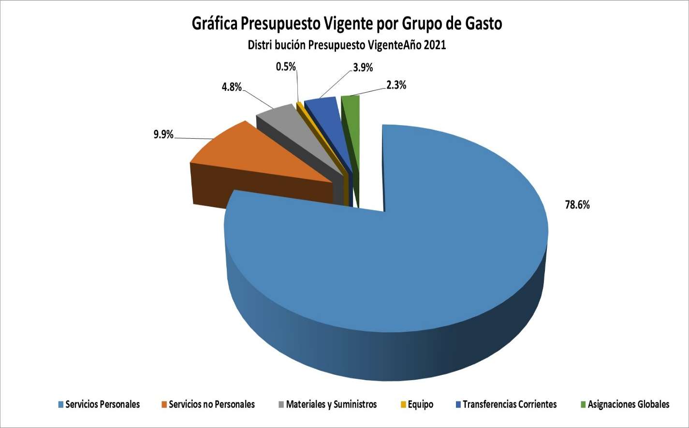

Cabe mencionar que con el fin de hacer más eficientes las asignaciones presupuestarias, se puso a disposición del Ministerio de Finanzas Públicas, Q.1.7 millones, para ser reorientados a las prioridades de gobierno, de acuerdo a las necesidades del país; esta gestión se encuentra en el Ministerio de Finanzas Públicas, a espera de ser aprobada dentro del Sistema de Contabilidad Integrada -SICOINWEB-. Al ser efectiva esta disminución, el presupuesto vigente de la Institución, se situará en Q. 13.3 millones.

La Secretaría Privada de la Presidencia es una institución cuyo objetivo es brindar apoyo directo a las funciones del Presidente de la República, contribuyendo en el cumplimiento de las Prioridades de Gobierno, a través de un ágil proceso de gestión de los planteamientos presentados por la población y diversas instancias nacionales y extranjeras.

**Gráfica de ejecución por grupo de gasto**

Como se puede observar, la mayor parte de las asignaciones presupuestarias de la institución, son destinadas al Grupo 0 “Servicios Personales”, el cual durante el primer cuatrimestre alcanzó una ejecución de Q. 2.9 millones, lo cual representa el 18.7% en relación al presupuesto vigente de la Secretaría.

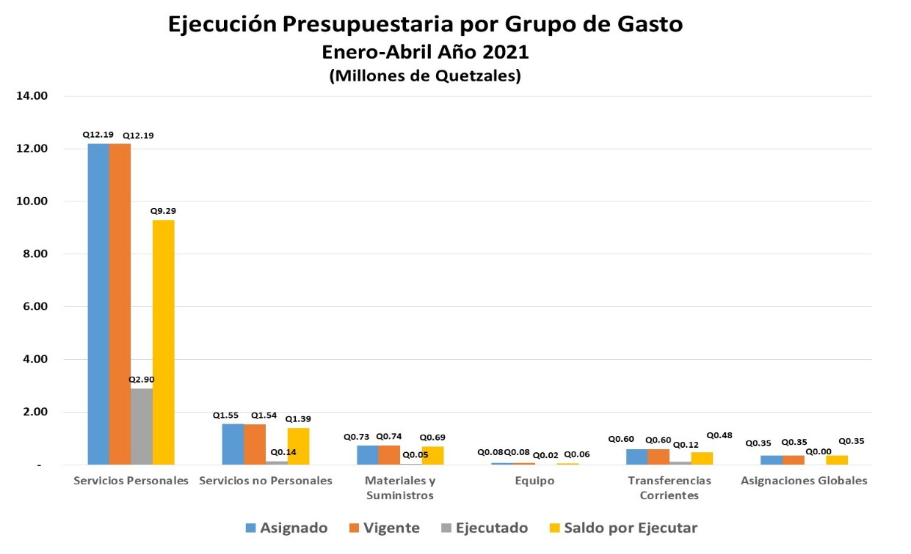

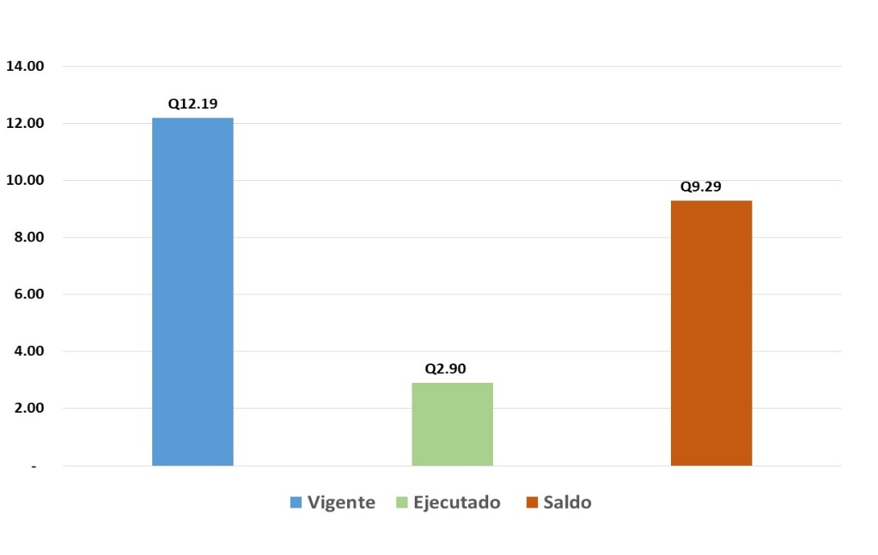

**Gráfica de ejecución de la Inversión (Equipamiento)**

Del presupuesto vigente del grupo 300 “Propiedad, planta, equipo e intangibles” por un monto de Q. 80.00 mil quetzales, la ejecución en este grupo se situó en Q. 22 mil quetzales, al mes de abril.

Cabe resaltar que La Secretaría Privada de la Presidencia, no maneja programas y proyectos de inversión pública, por lo cual la ejecución de este rubro es únicamente en compra de equipo.

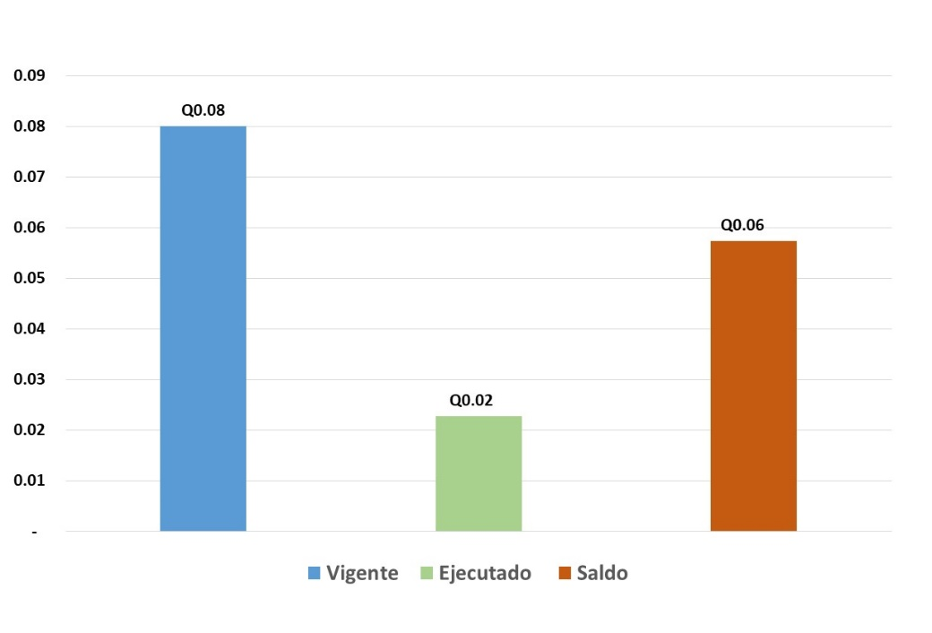

**Gráfica de ejecución por Finalidad**

La clasificación por finalidad es una clasificación detallada de los objetivos socioeconómicos del estado, de esa cuenta la Secretaría Privada está dentro de la categoría “SERVICIOS PÚBLICOS GENERALES”, en donde se refleja la ejecución institucional total, según se muestra en la gráfica y su ejecución al mes de abril, asciende a Q. 3.2 millones de quetzales.

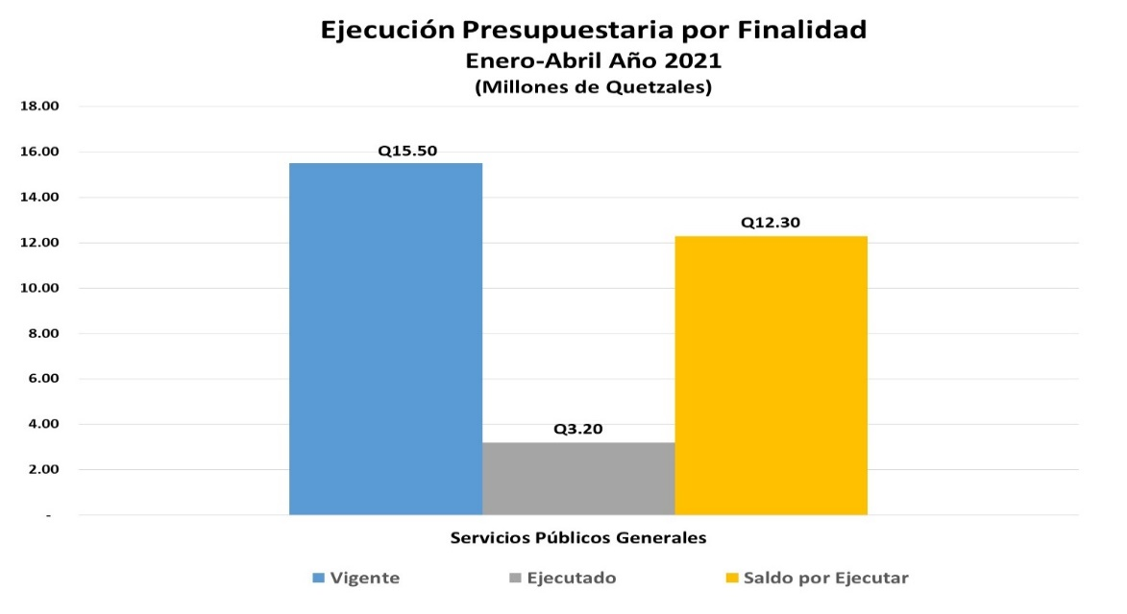

**Ejecución por Ubicación Geográfica**

La Secretaría Privada de la Presidencia, únicamente tiene representación geográfica, en la región metropolitana de Guatemala y su código que lo representa según el Manual de Clasificaciones Presupuestarias para el Sector Público de Guatemala es 0100, la ejecución presupuestaria se sitúa en Q. 3.2 millones de quetzales al 30 de abril de 2021.

## 

1. **RESULTADOS Y AVANCES**
2. Implementación del Sistema de Gestión de Correspondencia, con el apoyo del Ministerio de Gobernación y la Comisión Presidencial de Gobierno Abierto y Electrónico -GAE-, a través de convenios interinstitucionales, por lo cual no tuvo impacto financiero para la Secretaría.
3. Es importante mencionar que la Secretaría Privada de la Presidencia es una Institución cuyo objetivo es brindar apoyo al Presidente de la República y sus resultados están orientados al apoyo para el cumplimiento de las Prioridades de Gobierno.
4. Por su naturaleza, los resultados de la institución no están orientados a la población en sí, sin embargo, se apoya a la ciudadanía en sus requerimientos al Presidente de la República.

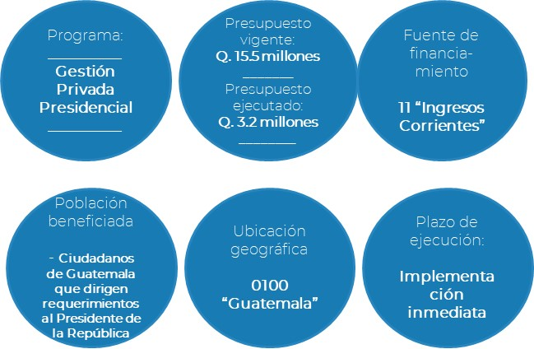

1. **LOGROS Y TENDENCIAS**

**LOGROS:**

1. Con el fin de hacer más eficientes las asignaciones presupuestarias, se puso a disposición del Ministerio de Finanzas Públicas, Q.1.7 millones, para ser reorientados a las prioridades de gobierno, de acuerdo a las necesidades del país.
2. Implementación del Sistema de Gestión de Correspondencia, con el apoyo del Ministerio de Gobernación y la Comisión Presidencial de Gobierno Abierto y Electrónico -GAE-, a través de convenios interinstitucionales, por lo cual no tuvo impacto financiero para la Secretaría.
3. Se elaboró un programa anual de capacitaciones y fortalecimiento Institucional, así como el fortalecimiento de procesos en temas de contratación, reclutamiento, promoción de ascensos y clima laboral.
4. En apoyo directo al Presidente de la República se estableció un equipo técnico y profesional multidisciplinario, que da seguimiento, evalúa y monitorea las prioridades de gobierno
5. Implementación de un Sistema de Gestión por Resultados en las áreas funcionales.
6. Alineación de las metas institucionales con los objetivos de desarrollo sostenible con el Plan Nacional de Desarrollo K´atun 2032.

**TENDENCIAS:**

1. Se planea la Implementación de informes de análisis sobre monitoreo de los compromisos Ministeriales y Presidenciales y la atención que se le brinda al ciudadano por parte de las Instituciones que conforman el Organismo Ejecutivo.
2. Fortalecer la mediación entre el gobierno y la sociedad, por medio de la implementación de procesos previos de diálogo, con el fin de evitar el desarrollo de conflictos.
3. Proceso de suscripción de una serie de convenios interinstitucionales para el fortalecimiento de las capacidades del personal en temas de transparencia y ética y probidad, datos abiertos, salud y seguridad ocupacional entre otros.
4. Convenios con las Universidades, para la profesionalización del capital humano.